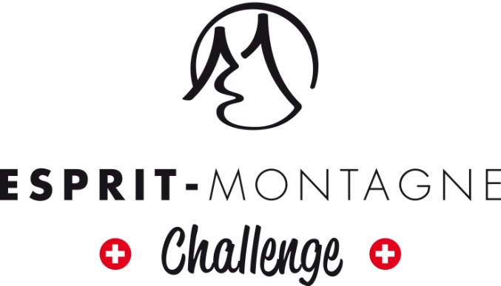

Disc Golf Swisstour
Château d'Oex, 15 septembre 2019
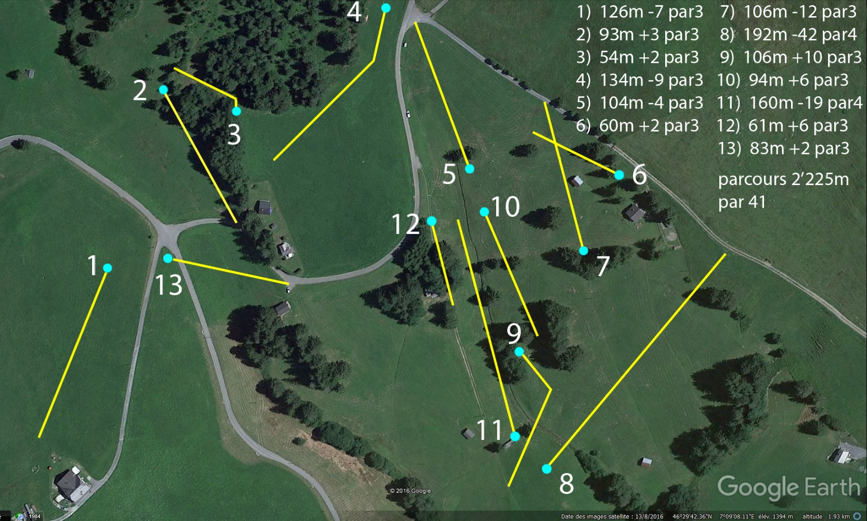

Lieu

Table d’hôte des Laitalets
Route du Mont 137
1660 Château d'Oex (VD).
Autoroute A12 sortie Bulle

La route pour arriver sur l'alpage sera indiquée par des petits panneaux "Disc Golf Pays-d’Enhaut". Comptez environ 12mn depuis le centre de Château d'Oex.

Le "centre administratif" de l'organisation (+parking & lunch) est situé à la Table d’hôte des Laitalets.

Direction:
Organisation: Esprit-Montagne
TD Boris Lazzarotto 079 292 78 54
Assistant TD Bastien Rossier 079 816 38 21

Le samedi matin, nous organisons le tournoi des Grelettes. C’est un petit tournoi destiné aux familles et aux débutants sur un parcours de 9 paniers raccourcis. Vous y êtes les bienvenus.

Programme

Samedi 14 septembre 2019

Tournoi des Grelettes

08.30 Confirmation des inscriptions. 10 frs à payer sur place
09.45 Fin inscription Tournoi, 10F à payer sur place
10.00 Meeting
10.30 Début du Tournoi des Grelettes
12.30 Fin du Tournoi
14.00 Remise des prix

Esprit-montagne Challenge

14.30 Parcours disponible et confirmation des inscriptions sur place
19.30 Fin des inscriptions

Dimanche 15 septembre 2019
07.45 Confirmation des inscriptions
08.45 Fin des inscriptions
08.45 Players meeting
09.15 Tee off Ronde 1+2
13.15 Repas
14.30 Tee off ronde 3 (pas de Meeting)
17.00 Cérémonie des prix

Format
3 rondes de 13 paniers, shotgun start selon programme:
2 rondes le matin, lunch puis 3ème ronde. Pas de finale.

Important
On est à la montagne ! Il sera difficile de se déplacer avec un Disc Golf Cart Type « trolley ».

Règles
- Règles PDGA (dernière édition) et SDV
- La règle des 2m n'est pas appliquée
- Les zones OB sont désignées par la route (goudron= OUT).
- Pas de mandatory ni de dropzone
- Il y a deux CTP sur le parcours: paniers 6 et 13
- 2 signaux sonores sont envoyés 2' avant le départ de chaque ronde, puis 1 long signal pour le début de la ronde
- Des signaux répétés vous avertissent de l'interruption du jeu en cas de conditions dangereuses. Revenez immédiatement au point de rendez-vous du tournoi (chalet) où de nouvelles informations seront données pour la reprise du jeu.
- Les "morts subites" sont jouées pour départager les égalités pour la 1ère place de chaque division. Elles sont jouées sur les paniers # 1 et 13. En cas d'égalité, on joue encore un "closest-to-the-pin" au # 1
- Veuillez respecter les règles de temps:
Règle des 30 secondes (Excessive time)
Règle des 3 minutes (Lost disc)
- Les décisions de jeu et de règles sont prises par le groupe.
- Jouez des lancers provisionnels en cas de doute et notez les 2 scores sur la carte, avant de demander confirmation auprès du TD.

Dress Code : Merci de le respecter

Cartes de score
Le 1er joueur de chaque groupe a la responsabilité de les prendre et les ramener à l'organisation au plus vite après la fin de la ronde (30' max.). Néanmoins, chaque joueur est responsable que sa carte de score soit ramenée à temps.

Player's meeting
Obligatoire pour tous les joueurs, samedi 9h à l'organisation

CTP
Deux CTP sont joués sur les paniers # 6 et 13 pendant les 3 rondes

Hole-in-one : N'oubliez pas de noter l'heure !

Trophées
Les 3 premiers de chaque catégorie reçoivent des prix en nature
D'autre prix sont prévus pour les CTP

Spotters
Aucun spotter n'est prévu: merci de réguler/surveiller le jeu au sein du groupe, pour la sécurité des promeneurs et des joueurs.

Repas
Le lunch est à la Table d’hôte des Laitaltes
Il devra être payé en même temps que l’inscription

Logement

Nous te recommandons les hôtels suivants :
Hôtel Roc et Neige
Le Vieux Chalet
Hôtel de ville de Château-d’Oex
Hôtel de ville de Rossinière

Prix des prestations
Les frais d’inscription et de repas sont à payer en avance.
Les frais facultatifs sont à régler sur place.
Entry fee: 30 frs (15frs pour juniors). Inclus: 1 prix souvenir
Repas de midi: 18 frs (10frs pour juniors).

Facultatif:
Licence journalière : 10 frs
Ace pool (pendant le tournoi): 5 frs

